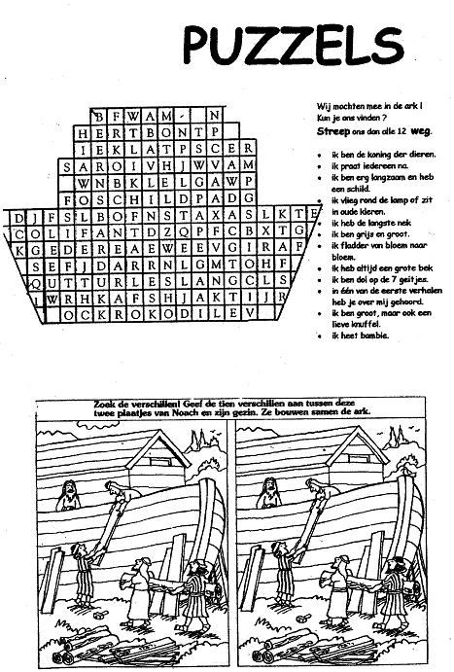
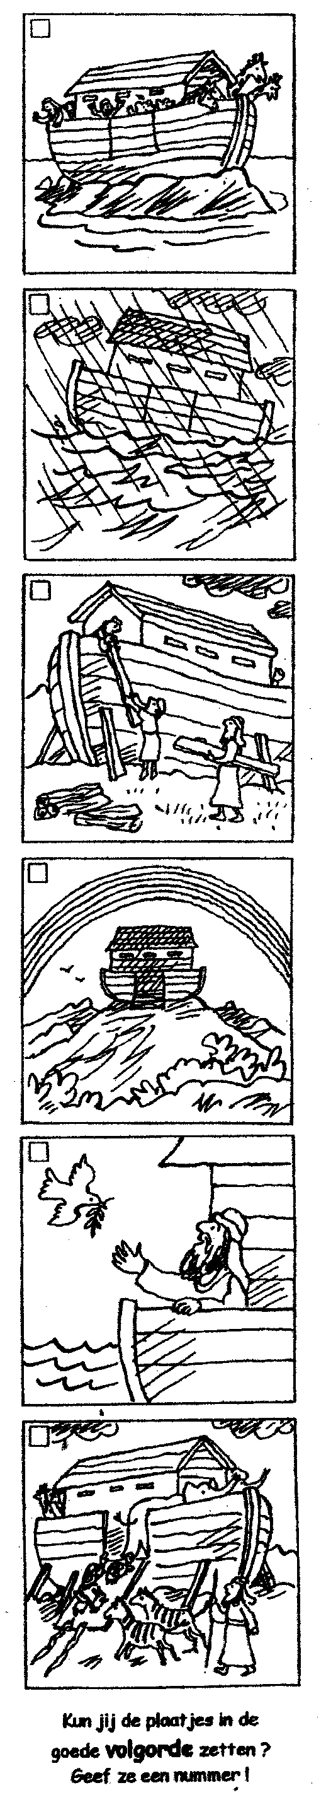
Het begin
Les 5: een nieuw begin


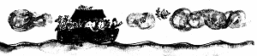
Dit verhaal staat in de bijbel in
Genesis 6 tot 9

Noach en de ark

Noach is een vriend van God. Hij en zijn familie doen hun best om te leven zoals God het wil. Op een dag zegt God tegen Noach: 'Bouw een grote boot, een ark, want er zal een geweldige overstroming komen. Maar jou en je familie zal Ik redden.'
Noach doet wat God zegt. Hij gaat een groot schip bouwen van hout. Hij timmert er veel hokken in, want God wil ook de dieren redden. Een mannetje en een vrouwtje van elk soort.
Als de ark helemaal klaar is en er genoeg eten en drinken aan boord is voor hen allemaal, zegt God: 'Ga in de ark’. Noach, zijn vrouw, hun drie zonen met hun vrouw en ook alle dieren gaan naar binnen. God zelf sluit de deur achter hen.
Nu begint het te regenen zoals het nog nooit geregend heeft. Veertig dagen en nachten lang stort de regen neer. Meren en rivieren stromen over en alles komt onder water te staan. Het water stijgt tot boven de bergen. Maar de mensen en de dieren in de ark zijn veilig, want de ark drijft rustig op de golven. Noach weet dat God voor hen zorgt.
Eindelijk houdt de regen op en gaat het water zakken. Op een dag blijft de ark vastzitten, boven op een berg. Noach opent een venster en Iaat een raaf wegvliegen. Die vliegt heen en weer boven het water. Daarna Iaat Noach een duif los. Maar de duif kan geen eten vinden.
Nergens is een boomtak om uit te rusten en moe en hongerig komt de duif weer terug.
Een week later probeert Noach het nog eens en als de duif dan bij hem terugkomt, heeft ze een groen olijftakje in haar snavel.
Weer zeven dagen later blijft de duif weg. Nu weet Noach dat de aarde droog is. God zegt dat ze uit de ark mogen gaan. Wat is iedereen blij! Noach bedankt God dat Hij hen heeft gered.
De zon begint te schijnen en aan de hemel staat een prachtige regenboog. God zegt: 'Ik beloof jullie dat er nooit meer zo'n overstroming zal komen.' De regenboog is daarvan het teken: God zal altijd voor de mensen zorgen. Hij blijft de aarde trouw.

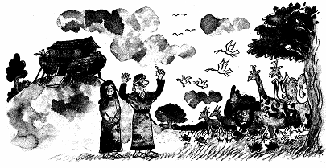

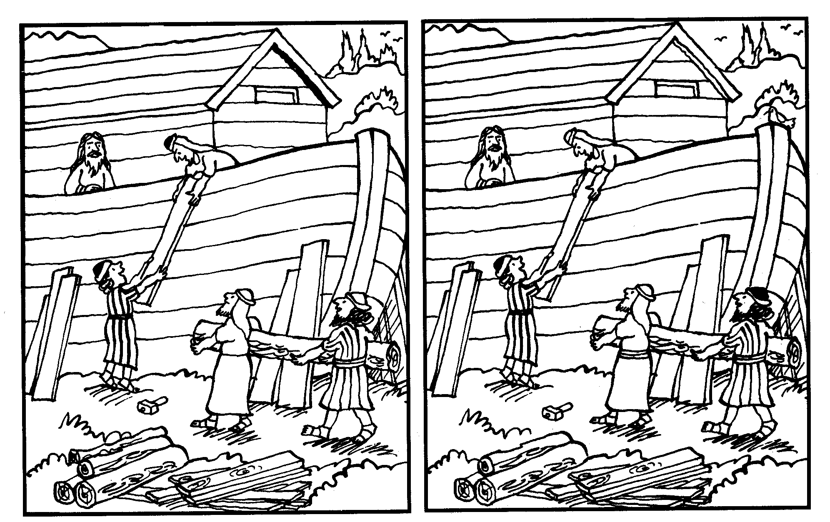
Zoek de 10 verschillen in deze plaatjes!
Les 5: Noach en de ark

Noach is een vriend van God. Hij en zijn familie doen hun best om te leven zoals God het wil. Op een dag zegt God tegen Noach: ‘Bouw een boot, een ark, want er zal een geweldige overstroming komen. Maar jou en je familie zal Ik redden.’ Noach doet wat God zegt. Hij gaat een groot schip bouwen van hout. Hij timmert er veel hokken in, want God wil ook de dieren redden. Een mannetje en vrouwtje van elk soort. Als de ark helemaal klaar is en er genoeg eten aan boord is voor hen allemaal, zegt God: ‘Ga in de ark.’ Noach, zijn vrouw, hun drie zonen met hun vrouw en ook alle dieren gaan naar binnen. God zelf sluit de deur achter hen. Nu begint het te regenen zoals het nog nooit geregend heeft. Veertig dagen en nachten stort de regen neer. Meren en rivieren stromen over en alles komt onder water te staan. Het water stijgt tot boven de bergen. Maar de mensen en de dieren in de ark zijn veilig, want de ark drijft rustig op de golven. Noach weet dat God voor hen zorgt. Eindelijk houdt de regen op en gaat het water zakken. Op een dag blijft de ark vastzitten, boven op een berg. Noach opent een venster en laat een raaf wegvliegen. Die vliegt heen en weer boven het water. Daarna laat Noach een duif los. Maar de duif kan geen eten vinden. Nergens is een boomtak om uit te rusten en moe en hongerig komt de duif weer op de ark terug. Een week later probeert Noach het nog een keer. Als de duif ’s avonds terug komt heeft hij een klein takje in zijn snavel. Weer een week later blijft de duif weg. Noach weet nu dat de aarde weer droog is. God zegt dat ze weer uit de ark mogen gaan. Wat is iedereen blij! Noach bedankt God dat Hij hen heeft gered. De zon begint te schijnen en aan de hemel staat een prachtige regenboog. God zegt:’Ik beloof jullie dat er nooit meer zo’n overstroming zal komen.’ De regenboog is daarvan het teken: God zal altijd voor de mensen zorgen. Hij blijft de aarde trouw.
Dit verhaal kun je lezen in de bijbel in Genesis 6 tot 9

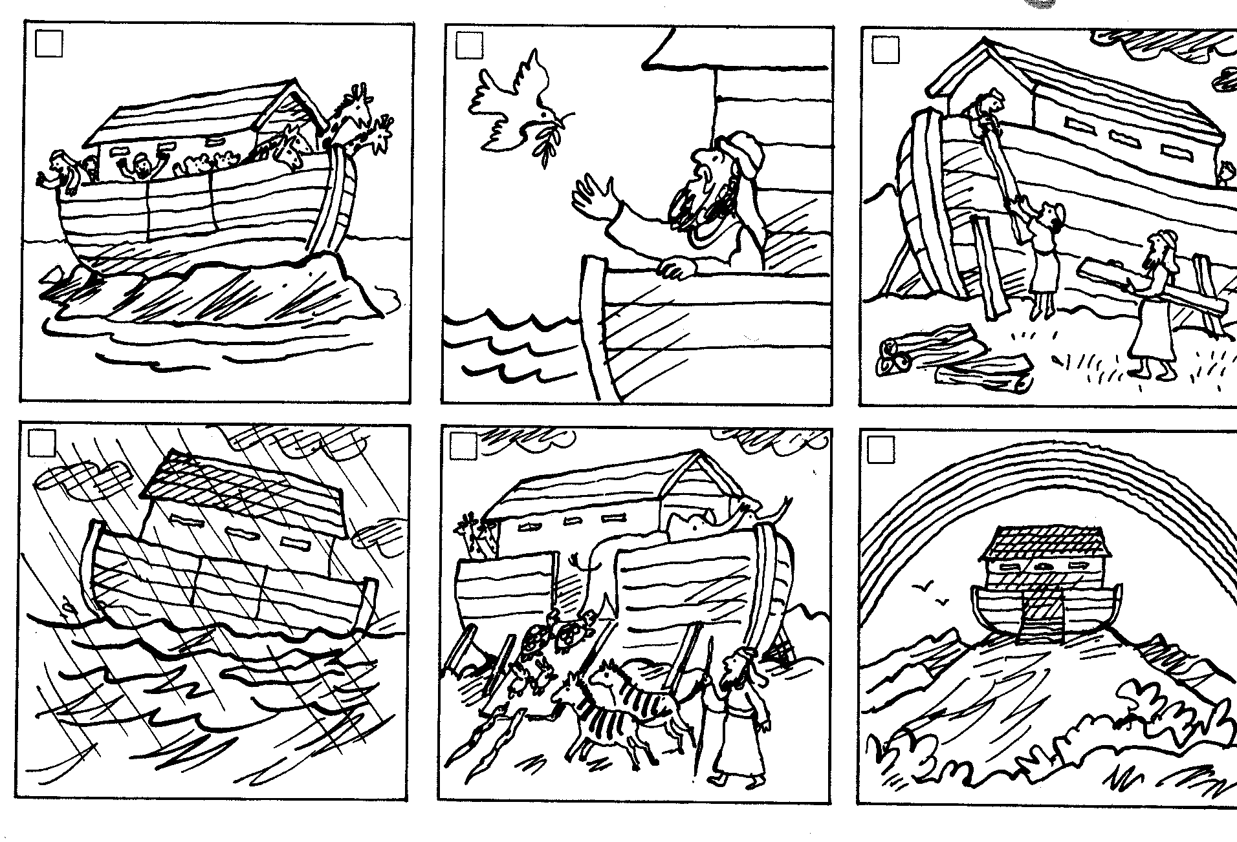
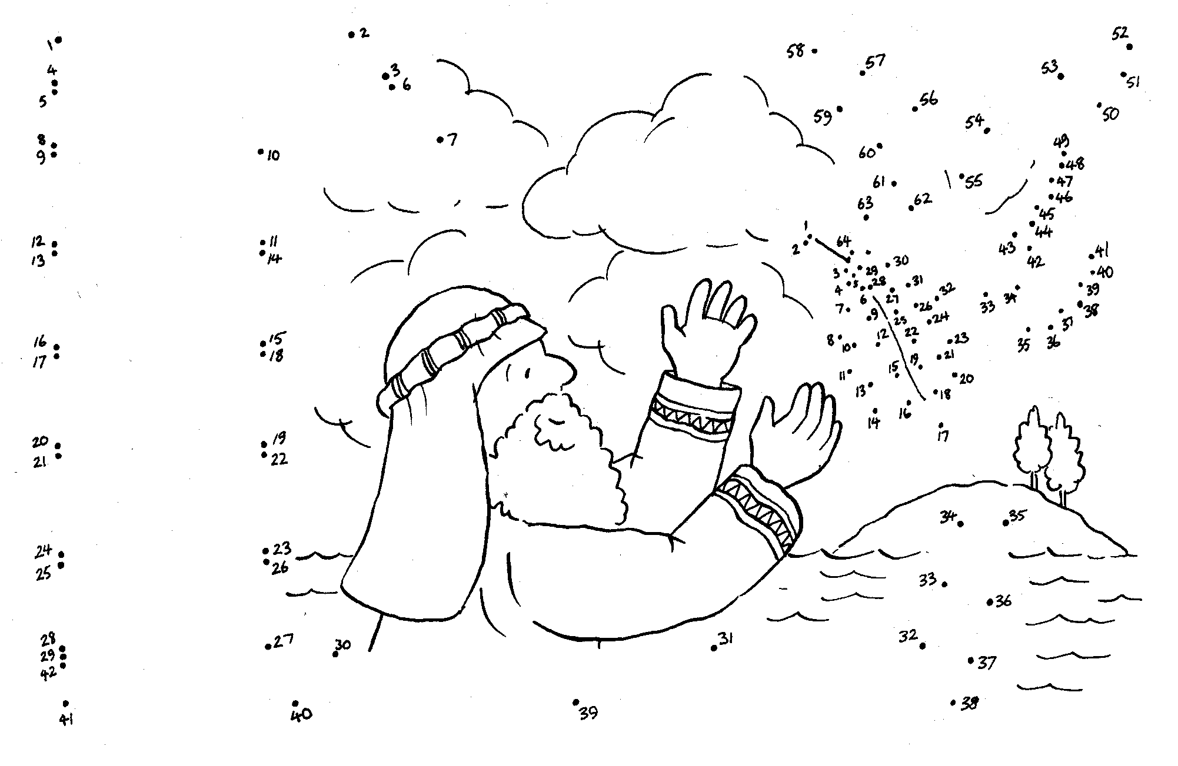
12 34 5 6 7 8 910 11 12 1314 1516 17 1819 20 21 22
Zet de plaatjes in de goede volgorde door ze nummers te geven.
Welk dier stuurt Noach naar buiten? ⬇
Horizontaal:
1.Een ander woord voor woonboot.
4. Toen Noach uit de ark kwam, bracht hij God een ………………
5. De duif bracht een ……………. in zijn snavel mee.
8. Hoeveel dieren gingen er van elk soort in de ark?
11. Hoeveel dagen en nachten regende het?
12. Hoeveel zonen had Noach?
14. De ark bleef op een …………. vast zitten.
16. Voordat Noach een offer kon brengen moest hij eerst een ………… maken.
17. Hoe heette de tweede vogel die Noach uitliet vliegen?
19. Noach vond …….. in de ogen van God. (ander woord voor ‘niet verdient’)
20. Wie bouwde in geloof de ark?
22. Een zoon van Noach.
Verticaal:
Welk soort vogel liet Noach als eerste los?
Het teken van de afspraak met God was de ………………….
6. Hoeveel mensen gingen er in de ark?
7. God keek over de aarde en zag dat alle
mensen …………… waren.
9. God had ………… dat Hij de mensen gemaakt
had.
10. God maakte een afspraak met Noach.
Wat is het moeilijke woord daarvoor?
13. Een zoon van Noach.
15. Wie deed de deur van de ark dicht?
18. Hoeveel deuren waren er in de ark?
21. Een zoon van Noach.

Oplossing invulpuzzel:
horizontaal
- Ark
4. offer
5. olijfblad
8. twee
11. veertig
12. drie
14. berg
16. altaar
19. genade
20. Noach
22. Sem
verticaal
- raaf
- regenboog
6. acht
7. slecht
9. spijt
10. verbond
13. Jafeth
15. God
18. een
21.Cham

Oplossingen van woordzoeker:
Leeuw
Papegaai
Schildpad
Mot
Giraf
Olifant
Vlinder
krokodil
Wolf
Slang
Beer
hert

